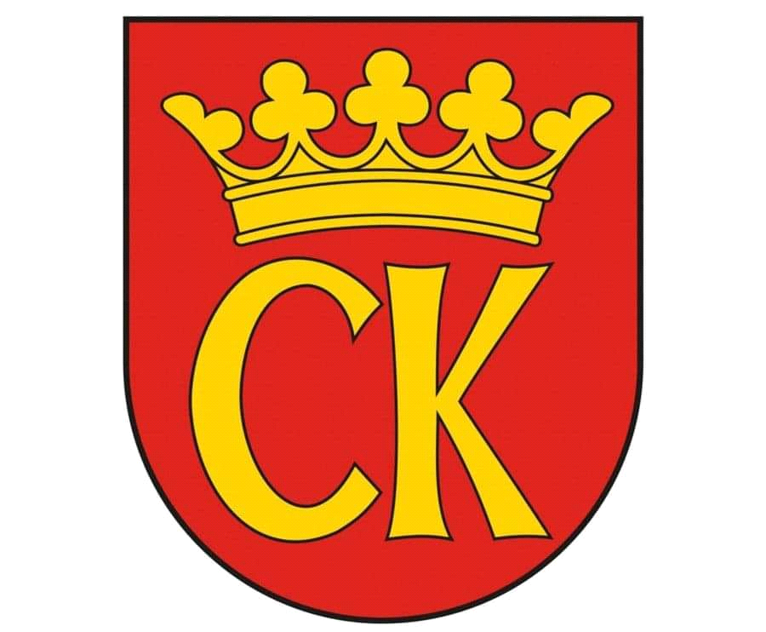 

**KOMUNIKAT KOŃCOWY**

**MISTRZOSTWA KIELC**

**W INDYWIDUALNYCH ZAWODACH LEKKOATLTYCZNYCH**

**CHŁOPCÓW ROCZNIK 2009- 2010**

**KONKURENCJA: skok w dal**

|  |  |  |
| --- | --- | --- |
| ***Miejsce*** | ***Nazwisko i imię*** | ***Szkoła*** |
| I | MAŁEK KACPER | SP 15 |
| II | SALWA MACIEJ | SP 27 |
| III | KLICH TOMASZ | SP 1 |
| IV | BERNACKI OLIWIER | SP 2 |
| V | KORDYKA FILIP | SP 1 |
| VI | FEDOTOV OLEKSII | SP 2 |
| VII | WOLNY TOMASZ | SP 31 |
| VIII | SACHA KAROL | SP 1 |